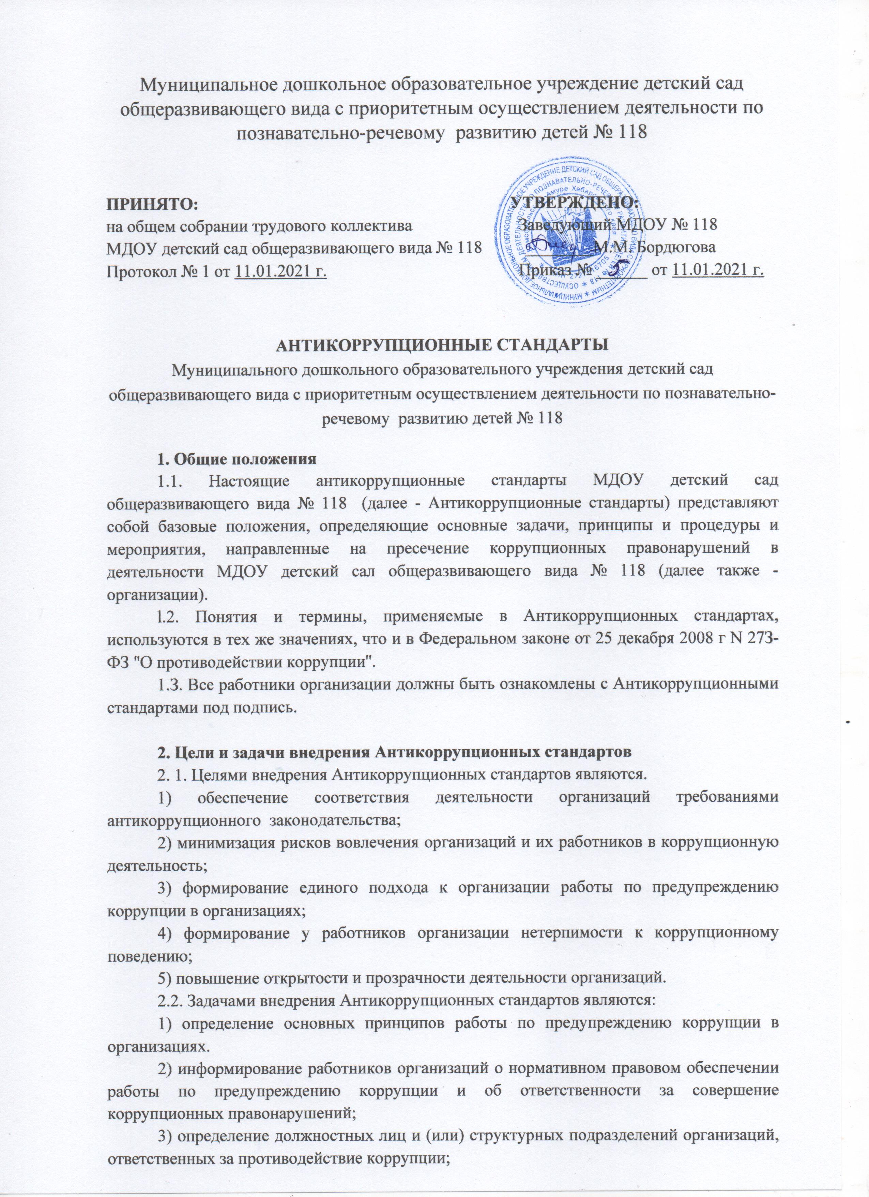4) разработка и реализация мероприятий, направленных на предупреждение коррупции в организациях;

5) закрепление ответственности работников организаций за несоблюдение требований антикоррупционного законодательств,

6) создание эффективного механизма профилактики коррупционных проявлений,

7) формирование у работников организаций негативного отношения к коррупционным проявлениям, а также навыков антикоррупционного поведения.

**3. Основные принципы антикоррупционной деятельности в организации. Антикоррупционная деятельность организации основывается на следующих принципах:**

1) Принцип соответствия политики организации законодательству Российской Федерации и общепринятым нормам права - соответствие реализуемых антикоррупционных мероприятий Конституции Российской Федерации, заключенным Российской Федерацией международным договорам, законодательству Российской Федерации и иным нормативным правовым актам, применимым к организации;

2) Принцип личного примера руководства - ключевая роль руководителя организации в формировании культуры нетерпимости к коррупции и создании внутриорганизационной системы предупреждения и противодействия коррупции;

3) Принцип вовлеченности работников организации - информированность работников организации о положениях антикоррупционного законодательства и их активное участие в формировании и реализации антикоррупционных стандартов и мероприятий;

4) Принцип соразмерности антикоррупционных процедур риску коррупции - разработка и выполнение комплекса мероприятий, позволяющих снизить вероятность вовлечения организации, ее руководителей и работников в коррупционную деятельность, осуществляются с учетам существующих в деятельности данной организации коррупционных рисков;

5) Принцип эффективности антикоррупционных процедур - применение в организации таких антикоррупционных мероприятий, которые имеют низкую стоимость, обеспечивают простоту реализации и приносят значимый результат;

6) Принцип ответственности и неотвратимости - неотвратимость наказания для работников организации вне зависимости от занимаемой должности, стажа работы и иных условий в случае совершения ими коррупционных правонарушений в связи с исполнением трудовых обязанностей, а также персональная ответственность руководителя организации за реализацию антикоррупционных стандартов;

7) Принцип открытости хозяйственной и иной деятельности - информирование контрагентов, партнеров и общественности о принятых в организации антикоррупционных стандартах;

8) принцип постоянного контроля и регулярного мониторинга - регулярное осуществление мониторинга эффективности внедренных антикоррупционных стандартов и применяемых антикоррупционных мероприятий, а также контроля за их исполнением.

**4. Область применения Антикоррупционных стандартов и круг лиц, подпадающих под их действие**

Антикоррупционные стандарты распространяются на всех работников МДОУ детский сад № 118, находящихся с ней в трудовых отношениях, вне зависимости от занимаемой должности и выполняемых трудовых обязанностей.

**5. Обязанности работников организации, связанные с противодействием коррупции**

В трудовые договоры работников организации включаются следующие обязанности, связанные с противодействием коррупции:

1. соблюдать требования антикоррупционных стандартов, иных локальных нормативных актов организации в сфере противодействия коррупции;
2. воздерживаться от совершения и (или) участия в совершении коррупционных правонарушений в интересах или от имени организации;
3. воздерживаться от поведения, которое может быть истолковано окружающими как готовность совершить или участвовать в совершении коррупционного правонарушения в интересах или от имени организации;
4. принимать меры по предотвращению и урегулированию конфликта интересов, в том числе в порядке, установленном положением о предотвращении и урегулировании конфликта интересов в организации, сообщать работодателю о возникновении личной заинтересованности, которая приводит или может привести к конфликту интересов, и представлять декларацию о конфликте интересов;
5. незамедлительно уведомить работодателя обо всех случаях обращения к нему каких-либо лиц в целях склонения его к совершению коррупционных правонарушений в порядке согласно приложению к настоящим Антикоррупционным стандартам;
6. оказывать правоохранительным органам содействие в выявлении и расследовании фактов коррупции, предпринимать необходимые меры по сохранению и передаче в правоохранительные органы документов и информации, содержащей данные о коррупционных правонарушениях.

**6. Должностные лица организации, ответственные за реализацию Антикоррупционных стандартов**

6.1. Внедрение Антикоррупционных стандартов и реализацию предусмотренных ими мер по противодействию коррупции в организации обеспечивают руководитель учреждения, а также должностные лица учреждения, ответственные за противодействие коррупции (далее также – ответственные должностные лица).

6.2. Руководитель организации несет персональную ответственность за реализацию в учреждении Антикоррупционных стандартов.

6.3. Руководитель организации, исходя из стоящих перед учреждением задач, специфики деятельности, штатной численности, организационной структуры организации, определяет должностных лиц, ответственных за противодействие коррупции.

6.4. Ответственные должностные лица непосредственно подчиняются руководителю организации.

6.5. В трудовые договоры ответственных должностных лиц включаются следующие обязанности:

1. разрабатывать и представлять на утверждение руководителю организации проекты локальных нормативных актов учреждения, направленные на реализацию мер по предупреждению коррупции в организации (антикоррупционные стандарты, положение о предотвращении и урегулировании конфликта интересов, кодекс этики и служебного поведения работников, план реализации антикоррупционных мероприятий и др.);
2. осуществлять мониторинг законов и иных нормативных актов Российской Федерации и Хабаровского края, правовых актов администрации исполнительной власти Хабаровского края в сфере противодействия коррупции в целях актуализации локальных нормативных актов организации по вопросам противодействия коррупции;
3. проводить контрольные мероприятия, направленные на выявление коррупционных правонарушений работниками организации;
4. проводить оценку коррупционных рисков организации;
5. осуществлять прием, регистрацию и предварительное рассмотрение уведомлений о факте обращения в целях склонения работника организации к совершению коррупционных правонарушений, поданных на имя руководителя организации;
6. осуществлять прием, регистрацию и предварительное рассмотрение уведомлений о возникновении личной заинтересованности, которая приводит или может привести к конфликту интересов, и деклараций о конфликте интересов, поданных на имя руководителя организации;
7. оказывать содействие уполномоченным представителям контрольно-надзорных и правоохранительных органов при проведении ими проверок деятельности учреждения по вопросам предупреждения и противодействия коррупции;
8. оказывать содействие уполномоченным представителям правоохранительных органов при проведении мероприятий по пресечению или расследованию коррупционных преступлений, включая оперативно-розыскные мероприятия;
9. направлять в правоохранительные органы информацию о случаях совершения коррупционных правонарушений, о которых стало известно организации;
10. осуществлять антикоррупционную пропаганду, организацию обучающих мероприятий по вопросам профилактики и противодействия коррупции в учреждении и индивидуальное консультирование работников организации;
11. ежегодно проводить оценку результатов антикоррупционной работы и подготовку отчетных материалов руководству организации.

**7. Мероприятия, направленные на предупреждение коррупции в организации**

7.1. В организации реализуются следующие мероприятия, направленные на предупреждение коррупции:

1. Разработка и утверждение локальным нормативным актом учреждения кодекса этики и служебного поведения работников организации;

2. Проведение оценки коррупционных рисков организации в соответствии с рекомендациями по порядку проведения оценки коррупционных рисков в учреждении, утвержденными Министерством труда и социальной защиты населения Российской Федерации;

3. Разработка и утверждение локальным нормативным актом учреждения положения о предотвращении и урегулировании конфликта интересов в организации;

4. включение в трудовые договоры работников организации обязанностей, связанных с противодействием коррупции;

5. введение процедуры уведомления работодателя о фактах обращения в целях склонения работника организации к совершению коррупционных правонарушений, разработка и утверждение локальным нормативным актом учреждения порядка рассмотрения таких уведомлений;

6. ежегодное ознакомление работников организации под подпись с локальными нормативными актами учреждения, регламентирующими вопросы противодействия коррупции в организации;

7. проведение для работников организации обучающих мероприятий по вопросам противодействия коррупции;

8. организация индивидуального консультирования работников организации по вопросам применения (соблюдения) локальных нормативных актов учреждении, регламентирующих вопросы противодействия коррупции в организации;

9. подготовка, представление руководителю организации и размещение на официальном сайте учреждения отчетных материалов о проводимой работе и достигнутых результатах в сфере противодействия коррупции.

7.2. Реализация мероприятий по предупреждению коррупции в организации осуществляется в соответствии с ежегодно утверждаемым руководителем учреждения планом реализации антикоррупционных мероприятий в соответствующем муниципальном учреждении Солнечного муниципального района Хабаровского края с указанием сроков проведения антикоррупционных мероприятий и ответственных исполнителей.

8. Ответственность за несоблюдение требований Антикоррупционных стандартов

8.1. Работники организации должны руководствоваться настоящими антикоррупционными стандартами и неукоснительно соблюдать закрепленные в них принципы и требования.

8.2. Соблюдение работником организации и требований Антикоррупционных стандартов учитывается при оценке деловых качеств работника, в том числе в случае назначения его на вышестоящую должность, при решении иных кадровых вопросов.

8.3. За несоблюдение Антикоррупционных стандартов работник организации может быть привлечен к дисциплинарной ответственности в соответствии с действующим законодательством.